**TUẦN 1**

**Tiết 4**

**THỰC HÀNH TIẾNG VIỆT**

**I. Mục tiêu**

***1. Kiến thức***

- HS hiểu được cách diễn giải khái niệm điển tích, điển cố ở SGK, nhận biết các nguồn điển tích, điển cố thường được sử dụng.

- HS biết cách nhận ra điển tích, điển cố trong các VB, biết cách tìm hiểu, tra cứu để hiểu được ý nghĩa của điển tích, điển cố trong từng trường hợp cụ thể; thấy được tác dụng, giới hạn của việc sử dụng điển tích, điển cố trong văn học.

***2. Năng lực***

***a. Năng lực chung***

- Năng lực giải quyết vấn đề, năng lực tự quản bản thân, năng lực giao tiếp, năng lực hợp tác…

b***. Năng lực văn học:***

- Nhận biết được điển tích, điển cố và phân tích được tác dụng của chúng.

- Viết được đoạn văn vận dụng được điển tích, điển cố.

***3.Phẩm chất***

- Có ý thức vận dụng kiến thức vào giao tiếp và tạo lập văn bản.

**II. Thiết bị dạy học và học liệu**

**1. Chuẩn bị của GV**

- Giáo án

- Phiếu bài tập, trả lời câu hỏi

- Bảng phân công nhiệm vụ cho học sinh hoạt động trên lớp

- Bảng giao nhiệm vụ học tập cho học sinh ở nhà.

**2. Chuẩn bị của HS:** SGK, SBT Ngữ văn 8, soạn bài theo hệ thống câu hỏi hướng dẫn học bài, vở ghi, v.v…

**III. Tiến trình dạy học**

**Hoạt động 1: Khởi động**

**a. Mục tiêu:** Tạo hứng thú cho HS, thu hút HS sẵn sàng thực hiện nhiệm vụ học tập của mình. HS khắc sâu kiến thức nội dung bài học.

**b. Nội dung:** GV trình bày vấn đề.

**c. Sản phẩm:** Câu trả lời của HS.

**d. Tổ chức thực hiện:**

**GV tổ chức hoạt động THÁCH ĐỐ ĐIỂN TÍCH, ĐIỂN CỐ**

**Chuẩn bị:**

- Giáo viên chuẩn bị một danh sách các điển tích, điển cố (Ví dụ: nếm mật nằm gai; vườn Địa đàng; trái táo cấm; tòa tháp Ba-ben; thanh gươm Đa-mô-clét; quả táo bất hòa; gót chân A-sin; chiếc hộp của pan-đô-ra; đào viên; tái ông thất mã;………) và giấy vẽ, bút màu, bút chì hoặc cho HS vẽ trực tiếp lên bảng.

- Giáo viên chuẩn bị các **Thẻ ghi điển tích, điển cố**: Mỗi thẻ sẽ ghi tên một điển tích, điển cố khác nhau.

**Thực hiện:**

- Tổ chức theo nhóm nhỏ, mỗi nhóm từ 3-5 người.

**-** Mỗi nhóm sẽ lần lượt cử một thành viên lên rút thăm một thẻ ghi tên điển tích, điển cố.

**-** Thành viên đã rút thăm sẽ có 3 phút để vẽ một bức tranh minh họa điển tích, điển cố trên bảng trắng hoặc giấy vẽ, mà không được nói hay viết chữ nào liên quan đến điển tích đó.

- Sau khi bức tranh hoàn thành, các nhóm khác sẽ có 1-2 phút để thảo luận và đưa ra đáp án của mình. Nhóm nào đoán đúng sẽ ghi điểm.

**-** Lượt chơi luân phiên cho đến khi hết các thẻ đã chuẩn bị.

- Nhóm có nhiều điểm nhất sẽ thắng và nhận phần thưởng

***- GV dẫn dắt vào bài học mới:*** *Có lẽ đây là một kiến thức khá là mới đối với các em đúng không nào? Điển tích, điển cố chính là một nội dung quan trọng, một đặc sắc nghệ thuật phổ biến trong thơ văn trung đại xưa. Cụ thể như thế nào, chúng ta cùng nhau tìm hiểu bài học ngày hôm nay nhé!*

**Hoạt động 2: Hình thành kiến thức**

**a. Mục tiêu:** HS tìm hiểu kiến thức về điển tích, điển cố

**b. Nội dung:** HS sử dụng SGK, chắt lọc kiến thức để tiến hành trả lời câu hỏi.

**c. Sản phẩm học tập:** HS tiếp thu kiến thức và câu trả lời của HS

**d. Tổ chức thực hiện:**

|  |  |
| --- | --- |
| **HOẠT ĐỘNG CỦA GV – HS** | **DỰ KIẾN SẢN PHẨM** |
| **Bước 1: chuyển giao nhiệm vụ**  **GV đặt câu hỏi gợi dẫn:** Điển tích, điển cố là gì?  **GV cho HS xem ví dụ về điển tích điển cố NẰM GAI NẾM MẬT**  **GV tiếp tục đặt câu hỏi gợi dẫn:**  + Điển tích điển cố có nguồn gốc từ đâu?  + Muốn hiểu được ý nghĩa của điển tích, điển cố trong văn bản, cần phải làm gì?  **Gv hướng dẫn HS phân tích từng ví dụ minh hoạ**  + Việc sử dụng điển tích, điển cố trong văn bản, nhất là trong VB VH, có tác dụng gì và giới hạn nào?  **Bước 2: HS trao đổi thảo luận, thực hiện nhiệm vụ**  - HS thực hiện nhiệm vụ  **Bước 3: Báo cáo kết quả hoạt động và thảo luận**  - HS suy nghĩ, lắng nghe và trả lời câu hỏi  - GV gọi HS khác nhận xét, bổ sung câu trả lời của bạn.  **Bước 4: Kết luận, nhận định**  - GV nhận xét, bổ sung, chốt lại kiến thức | **I. Hình thành kiến thức**  **1. Khái niệm điển tích, điển cố**  - **Điển tích** là câu chuyện trong sách xưa, được dẫn lại một cách cô đúc trong văn bản của các tác giả đời sau  - **Điển cố** là sự việc hay câu chữ trong sách xưa, được dẫn lại trong văn bản của các tác giả đời sau.  - Điển tích, điển cố có quá trình hình thành và phát triển lâu dài, gắn với văn hoá, văn học của thời xa xưa  **- Lưu ý:** điển tích, điển cố là hai khái niệm gần gũi nhau, được gọi chung là **ĐIỂN**  **2. Nhận biết điển tích, điển cố**  **- Nguồn gốc**  + Trung Quốc  + Văn học cổ trong nước  + Văn học châu Âu  **- Ví dụ:** điển tích từ “Thần thoại Hy Lạp”  **+ gót chân A-sin** : điểm yếu chết người của cá nhận, đối tượng nào đó  **+** **quả táo bất hoà:** chỉ nguyên nhân hay mấu chốt của một cuộc tranh cãi, xung đột gây tác hại lớn…  **- Cách nhận biết**  + Chú giải  + Các tài liệu có liên quan  **- Một điển tích, điển cố xuất hiện trong văn bản chỉ là từ ngữ. Nhưng đằng sau là một câu chuyện, sự tích, câu kinh, câu thơ…**  Sương in mặt tuyết pha thân,  **Sen vàng** lãng đãng như gần như xa.  **+ Gắn với điển tích:** “Bước chân của người đẹp” - Vua Hậu Chủ thời Ngũ Đại (Trung Quốc), do yêu bà phi, lấy vàng đúc thành những đoá sen, đem lót xuống đất bảo phi đặt chân lên đó mà dạo bước, rồi nói: “Mỗi bước đi nở một đoá sen vàng”.  **- Một điển tích, điển cố xuất hiện trong văn bản chỉ là từ ngữ. Nhưng đằng sau là một câu chuyện, sự tích, câu kinh, câu thơ…**  Khoé thu ba gợn sóng khuynh thành  + **Khuynh thành**: Nghiêng thành  + **Lấy từ câu thơ của Lý Diên Niên**: *Nhất cố khuynh nhân thành/ Tái cố khuynh nhân quốc (Ngoảnh lại một lần làm nghiêng thành, ngoảnh lại lần nữa làm nghiêng nước)*  **+ Gắn với điển cố** dùng để nói về sức mạnh của sắc đẹp ở người phụ nữ.  **3. Tác dụng của điển tích, điển cố**  **- Trong thơ văn:** làm câu thơ, câu văn trở nên hàm súc, trang nhã  Bấy lâu nghe tiếng má đào  Mắt xanh chẳng để ai vào có không?  **+ Gắn với điển tích:** lấy tích Nguyễn Tịch thời Tấn khi tiếp người mình ưa thì nhìn thẳng nên để lộ tròng mắt xanh, khi tiếp người mình ghét thì nghiêng để lộ tròng mắt trắng  **+ Trong câu thơ**: có ý đánh giá rất cao cách nhìn người của Thuý Kiều  **- Trong văn nghị luận:** củng cố lí lẽ, làm tăng sức thuyết phục của văn bản  **+ Trong văn bản Hịch tướng sĩ:** “Đặt mồi lửa vào dưới đống củi” – vốn ở sách Hán thư với câu “Ôm mồi lửa đặt dưới đống củi rồi nằm lên trên, lửa chưa kịp cháy vẫn cho là yên”  **+ Dụng ý**: làm việc gì cũng phải tính đến nguy cơ, hiểm hoạ  - Điển tích, điển cố được dùng rộng rãi trong các loại văn bản (thơ, truyện, chèo, tuồng, văn nghị luận..), rất phổ biến trong văn học trung đại  **- Lưu ý:** Nếu lạm dụng điển tích, điển cố, văn bản sẽ trở nên nặng nề, khó hiểu, mòn sáo, hạn chế tính độc đáo. |

**Hoạt động 3: Luyện tập**

**a. Mục tiêu:** HS vận dụng được những tri thức đã biết để giải các bài tập về các thành phần biệt lập

**b. Nội dung:** Sử dụng sgk, kiến thức đã học để hoàn thành bài tập.

**c. Sản phẩm học tập:** Kết quả của HS.

**d. Tổ chức thực hiện:**

|  |  |
| --- | --- |
| **HOẠT ĐỘNG CỦA GV – HS** | **DỰ KIẾN SẢN PHẨM** |
| **Bước 1: chuyển giao nhiệm vụ**  **GV tổ chức hoạt động NHANH TAY- TINH MẮT:** Đọc lại các chú thích ở chân trang của văn bản “Chuyện người con gái Nam Xương” và cho biết những trường hợp sử dụng điển tích, điển cố.  **GV đặt câu hỏi:** Nếu sách giáo khoa không giải thích, em có hiểu được ý nghĩa của các câu văn có sử dụng điển tích, điển cố đó không? Vì sao?  **GV chia lớp thành 4 nhóm và yêu cầu hoàn thành PHT**    **Bước 2: HS trao đổi thảo luận, thực hiện nhiệm vụ**  - HS tiếp nhận nhiệm vụ  **Bước 3: Báo cáo kết quả hoạt động và thảo luận**  - HS hoàn thành bài tập, thảo luận, báo cáo sản phẩm nhóm  - GV gọi HS khác nhận xét, bổ sung câu trả lời của bạn.  **Bước 4: Kết luận, nhận định**  - GV nhận xét, bổ sung, chốt lại kiến thức | **Bài tập 1**  **- Những điển tích, điển cố được sử dụng:**  + Mùa dưa chín quá kì  + Nước hết chuông rền  + Ngõ liễu tường hoa  + Núi Vọng Phu  + Ngọc Mị Nương  + Cỏ Ngu mĩ  + Tào Nga  + Tinh Vệ  + Ngựa Hồ gầm gió bắc  + Chim Việt đậu cành nam  + Quăng thoi đứng dậy  + Tuy mẹ bậc đại hiền cũng phải phân vân  + Mất búa đổ ngờ  + Ý dĩ đầy xe  + Quang Võ đổ ngờ lão tưởng  + Trói lại mà giết  + Tào Tháo đến phụ ân nhân  🡺 Khó để hiểu được ý nghĩa  - Điển tích, điển cố có nguồn gốc từ Văn hoá, văn học xưa, các tác giả Việt Nam chủ yếu mượn từ văn học Trung Quốc  - Mặc dù trong văn bản, điển tích, điển cố chỉ là từ ngữ, nhưng đằng sau đó là những câu chuyện, lời thơ, kinh sách…khá xa lạ với người đọc ngày nay  **Bài tập 2**  a. Các cụm từ in đậm **đều ẩn chứa câu chuyện, sự tích nào đó.**  **b. Nghĩa của các từ cụm in đậm và tác dụng của việc sử dụng các cụm từ đó trong ngữ cảnh**  **+ Điển tích Núi Vọng Phu** (người đàn bà bồng con ngóng chồng đến hoá đá): biểu tượng của tình yêu sâu lặng, lòng thuỷ chung sắt son, khát vọng gắn bó bền chặt giữa vợ chồng. Trong lời than trước khi trẫm mình xuống sông, Vũ Nương nhắc điển tích này để làm nổi bật sự xót xa của mình: đến tình cảm đáng thương của nàng Vọng Phu, Vũ Nương cũng không thể có được. Điều đó có nghĩa bi kịch của nàng sâu sắc hơn nhiều  **+ Ngọc Mị Nương, cỏ Ngu mĩ:** đều nói đến những điều linh thiêng, kì lạ của người đàn bà sau chết. Chết mà vẫn tỏ sự trong trắng, thuỷ chung. Nhắc đến hai điển tích này trong lời than trước khi tự tử, Vũ Nương muốn sau khi mình ra đi, người đời không hoài nghi về phẩm giá của mình.  **+ Điển tích về Tào Nga và Tinh Vệ**: những người con gái có cái chết hoàn toàn không giống việc lựa chọn cách trẫm mình vì oan khuất của Vũ Nương. Do vậy, theo Phan Lang, cách hành xử của Vũ Nương cũng phải khác: nên tìm đường trở về quê nhà với người xưa  **+ Điển tích Ngựa Hồ gầm gió Bắc, chim Việt đậu cành Nam:** muốn nói tuy được sống với các nàng tiên nơi cung nước, nhưng nỗi nhớ nhà, nhớ quê luôn canh cánh trong lòng. Với điển tích này, Vũ Nương đã bộc lộ tình cảm thật của mình, mặc dù trước đó nàng phải chịu sự đối xử tệ bạc của chồng và hành động quyết liệt như muốn rũ bỏ tất cả những gì thuộc về cuộc sống trần gian |

**Hoạt động 4: Vận dụng**

**a. Mục tiêu:** Vận dụng kiến thức đã học để giải bài tập, củng cố kiến thức.

**b. Nội dung:** Sử dụng kiến thức đã học để hỏi và trả lời, trao đổi.

**c. Sản phẩm học tập:** Câu trả lời của HS.

**d. Tổ chức thực hiện:**

**GV tổ chức hoạt động nhóm bàn**

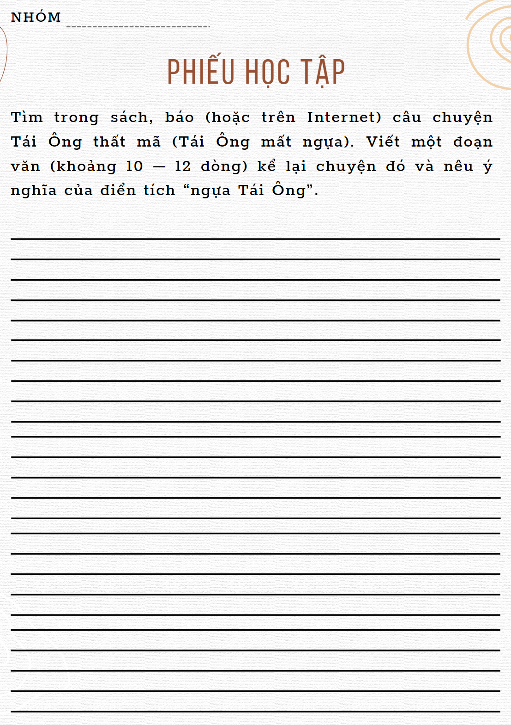

Có một ông lão kia sinh sống gần biên ải (tức Tái Ông). Nhà ông nuôi một con ngựa quý. Thế nào nó tự nhiên đi vào đất bắc mất hút. Những người quen biết đến nhà hỏi thăm, ông nói với họ: “Mất ngựa biết đâu lại là điềm may”. Quả nhiên, mấy hôm sau con ngựa nọ trở về, lại “rủ” thêm mấy con tuấn mã nữa đi cùng. Anh em láng giềng đến chia vui, ông lại chép miệng nói: “Ôi dào! Được thêm ngựa biết đâu lại là hoạ đó”. Cầu được ước thấy! Con trai ông thấy ngựa đẹp bèn mải mê tập cưỡi, phi ngựa suốt ngày để đến nỗi một hôm ngã gãy cả chân. Tội quá! Trước sự kiện này, mọi người cho là tai hoạ, nhưng Tái Ông vẫn ung dung: “Biết đâu lại là phúc đó!”. Mà cũng nghiệm vậy. Sau đó, đất nước bị giặc giã, trai tráng tất thảy phải ra trận. Mà xung trận tiền thì “mười thằng chết chín” là cái chắc. Riêng cậu con trai ông vì tàn tật mà được ở lại và sống sót, ở với cha trọn đời, sinh con đẻ cái. Quả là “trong phúc có hoạ”, “trong hoạ lại có phúc”. Sự đời thật khó mà lường.

- Ý nghĩa của **điển tích “ngựa Tái Ông”:** chỉ họa phúc khôn lường, được không nên mừng, mất không nên lo. Ngựa tái ông họa phúc biết về đâu.

*- GV nhận xét, đánh giá, chuẩn kiến thức.*

**\* Hướng dẫn về nhà**

- Học bài cũ, nắm được các kiến thức về điển tích, điển cố

- Làm được bài tập

- Chuẩn bị bài: VB 2, Dế chọi

+ Đọc văn bản và trả lời câu hỏi sgk

**IV. HỒ SƠ DẠY HỌC**

- Phiếu học tập: số 1

**\* Phụ lục:**

Rubic đánh giá hoạt động thảo luận nhóm

|  |  |  |  |
| --- | --- | --- | --- |
| **TIÊU CHÍ** | **CẦN CỐ GẮNG**  **(0 – 4 điểm)** | **TỐT**  **(5 – 7 điểm)** | **XUẤT SẮC**  **(8 – 10 điểm)** |
| **Hình thức**  **(2 điểm)** | **0 điểm**  Bài làm còn sơ sài, trình bày cẩu thả  Sai lỗi chính tả | **1 điểm**  Bài làm tương đối đẩy đủ, chỉn chu  Trình bày cẩn thận  Không có lỗi chính tả | **2 điểm**  Bài làm tương đối đẩy đủ, chỉn chu  Trình bày cẩn thận  Không có lỗi chính tả  Có sự sáng tạo |
| **Nội dung**  **(6 điểm)** | **1 - 3 điểm**  Chưa trả lơi đúng câu hỏi trọng tâm  Không trả lời đủ hết các câu hỏi gợi dẫn  Nội dung sơ sài mới dừng lại ở mức độ biết và nhận diện | **4 – 5 điểm**  Trả lời tương đối đầy đủ các câu hỏi gợi dẫn  Trả lời đúng trọng tâm  Có ít nhất 1 – 2 ý mở rộng nâng cao | **6 điểm**  Trả lời tương đối đầy đủ các câu hỏi gợi dẫn  Trả lời đúng trọng tâm  Có nhiều hơn 2 ý mở rộng nâng cao  Có sự sáng tạo |
| **Hiệu quả nhóm**  **(2 điểm)** | **0 điểm**  Các thành viên chưa gắn kết chặt chẽ  Vẫn còn trên 2 thành viên không tham gia hoạt động | **1 điểm**  Hoạt động tương đối gắn kết, có tranh luận nhưng vẫn đi đến thông nhát  Vẫn còn 1 thành viên không tham gia hoạt động | **2 điểm**  Hoạt động gắn kết  Có sự đồng thuận và nhiều ý tưởng khác biệt, sáng tạo  Toàn bộ thành viên đều tham gia hoạt động |
| **Điểm** |  |  |  |
| **TỔNG** |  | | |

**IV. RÚT KINH NGHIỆM**

..........................................................................................................................................................................................................................................................................................

---------------------------------------------------------------